Qg第三轮
1，draggable属性
draggable 是 HTML5 的原生属性
让一个 HTML 元素可以被鼠标按住拖动
- draggable="true" = 允许拖动
- draggable="false" = 禁止拖动（默认值）
加了 → 才能触发 JS 里的拖拽事件：
- dragstart（开始拖）
- dragend（拖完）
- dragover（拖到上方）
- drop（松开放下）
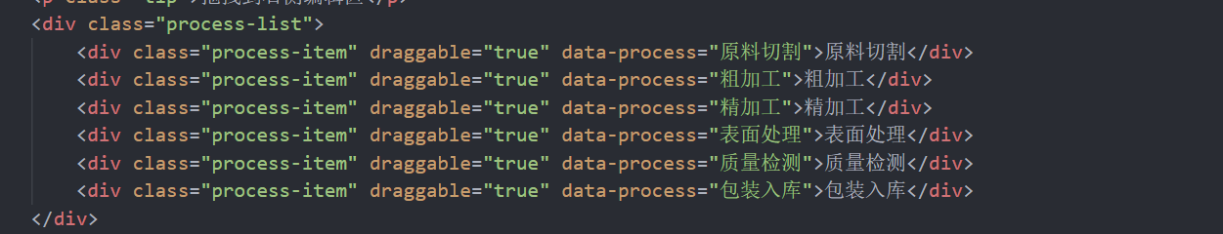
2，drop 事件必须写 e.preventDefault()
不写会出现拖不进去的情况
3. dataset.index 没转数字 parseInt()
不转 → 排序 / 删除会错乱
所有从 dataset 里拿出来的值，全都是 字符串！但数组、排序、删除，全都要数字
4，渲染前要清空容器，不然会叠加
5，删除单个用 splice(index, 1) 删除工艺用 filter()
因为splice有明确要删除某一个，而filter()不改变原数组，而是返回一个新数组，删除所有满足条件的项

